**ACTIVIDAD 1**

**Tipo actividad: Proveedores de servicios en la nube (2 horas)**

Luis Carlos Salazar

Para esta actividad se realizará el análisis de los proveedores en la nube con los estudiantes. Utilizando 10 minutos, durante la sesión, los estudiantes deben averiguar qué empresas y servicios existen que provean servicios de:

**Almacenamiento de datos en la nube**

* Google Drive: Es una de las soluciones más conocidas para almacenar tus archivos en la nube. Te ofrece espacio gratuito y diferentes planes de pago según tus necesidades.
* One Drive: Integrado con las aplicaciones de Microsoft, OneDrive es ideal para usuarios que ya están en el ecosistema de Windows.
* iCloud: La opción de almacenamiento en la nube de Apple, que se sincroniza perfectamente con todos los dispositivos Apple.
* Mega: Ofrece una gran cantidad de almacenamiento gratuito con un fuerte enfoque en la privacidad y encriptación de datos.
* Dropbox: Conocido por su simplicidad y facilidad de uso, Dropbox es una opción popular para el almacenamiento en la nube.
* IceDrive: Una opción relativamente nueva que combina una interfaz fácil de usar con seguridad sólida.
* pCloud: Ofrece una buena combinación de almacenamiento gratuito y planes pagados con características robustas.
* Internxt: Se centra en la privacidad, ofreciendo almacenamiento seguro con una fuerte encriptación.
* Amazon S3 (Amazon Web Services): Ideal para empresas y desarrolladores que necesitan almacenamiento escalable y de alta disponibilidad.
* Google Cloud Storage: Otra opción robusta de Google, ideal para desarrolladores y empresas.
* Microsoft Azure Blob Storage: Ofrece almacenamiento escalable para datos no estructurados.
* Box: Una opción popular en el entorno empresarial por sus características de colaboración y seguridad.

**Procesamiento en la nube**

* **Amazon Web Services (AWS)** Es el líder en el mercado de la nube, ofreciendo una amplia gama de servicios y soluciones.
* **Microsoft Azure** La opción de Microsoft, que se integra bien con sus productos y servicios.
* **Google Cloud Platform** Conocido por sus capacidades de análisis y big data.
* **IBM Cloud** Ofrece soluciones de nube híbrida y es fuerte en servicios de inteligencia artificial.
* **Oracle Cloud** Ideal para empresas que ya utilizan productos Oracle.
* **Alibaba Cloud** Popular en Asia, ofrece una amplia gama de servicios en la nube.
* **Tencent Cloud** Otra opción fuerte en Asia, con servicios competitivos y escalables.

**Creación de servidores virtualizados**

* **Amazon EC2** Proporciona servidores virtuales escalables para cualquier necesidad empresarial.
* **Google Compute Engine** Ofrece máquinas virtuales rápidas y eficientes.
* **Microsoft Azure Virtual Machines** Ofrece una variedad de máquinas virtuales para diferentes necesidades empresariales.
* **DigitalOcean Droplets** Conocido por su simplicidad y precios accesibles.

**Creación de entornos de Jupyter Lab**

* **Google Colab** Ideal para proyectos de aprendizaje automático y análisis de datos con soporte para GPU gratuito.
* **Amazon SageMaker Notebooks** Ofrece entornos gestionados para el desarrollo y el entrenamiento de modelos de aprendizaje automático.
* **Azure Notebooks** Proporciona un entorno de desarrollo para datos científicos y aprendizaje automático.
* **IBM Watson Studio** Un entorno robusto para la ciencia de datos y el aprendizaje automático.

**Creación de entornos de DataBricks**

* **Microsoft Azure Databricks** Ofrece una plataforma unificada de análisis en la nube.
* **AWS (Amazon Web Services) Databricks** Proporciona herramientas avanzadas para el análisis y el procesamiento de big data.
* **Google Cloud Dataproc con Databricks** Combina las capacidades de procesamiento de Dataproc con la plataforma unificada de Databricks.
* **Qubole** Proporciona una plataforma de datos en la nube que simplifica la gestión de big data.
* **DataRobot** Ofrece herramientas para la creación y el despliegue de modelos de aprendizaje automático.

Una vez se conozcan los proveedores, se distribuyen los estudiantes en grupos y a cada uno de ellos se le asigna la tarea de investigar más de cada proveedor de servicios. Como actividad deberán determinar el costo de algunas de las herramientas más comunes como son:

1. **Almacenamiento de datos (storage, blobs, entre otros)**

### **Amazon Web Services (AWS)**

* **Amazon S3 (Simple Storage Service)**:
  1. **S3 Standard**: $0.023 por GB al mes.
  2. **S3 Intelligent-Tiering**: $0.023 por GB al mes (frecuente) y $0.0125 por GB al mes (infrecuente).
  3. **S3 Glacier**: $0.004 por GB al mes.
  4. **S3 Glacier Deep Archive**: $0.00099 por GB al mes.

Almacenar 1 TB (1000 GB) por un mes costaría aproximadamente: USD 23 = COP 92,000

### **Microsoft Azure**

* **Blob Storage**:
  1. **Hot**: $0.0184 por GB al mes.
  2. **Cool**: $0.01 por GB al mes.
  3. **Archive**: $0.00099 por GB al mes.

### **Google Cloud Platform (GCP)**

* **Google Cloud Storage**:
  1. **Standard**: $0.02 por GB al mes.
  2. **Nearline**: $0.01 por GB al mes.
  3. **Coldline**: $0.004 por GB al mes.
  4. **Archive**: $0.0012 por GB al mes.

### **IBM Cloud**

* **Cloud Object Storage**:
  1. **Standard**: $0.021 por GB al mes.
  2. **Vault**: $0.0105 por GB al mes.
  3. **Cold Vault**: $0.007 por GB al mes.
  4. **Flex**: Tarificación variable según el uso.

### **Oracle Cloud**

* **Object Storage**:
  1. **Standard**: $0.0255 por GB al mes.
  2. **Archive Storage**: $0.001 per GB al mes.

### **Alibaba Cloud**

* **Object Storage Service (OSS)**:
  1. **Standard**: $0.021 por GB al mes.
  2. **Infrequent Access**: $0.0147 por GB al mes.
  3. **Archive**: $0.0011 por GB al mes.

### **Tencent Cloud**

**Object Storage (COS)**:

* 1. **Standard**: $0.0223 por GB al mes.
  2. **Standard_IA**: $0.0133 por GB al mes.
  3. **Archive**: $0.0012 por GB al mes.

1. **Creación de máquinas virtuales y tipos de máquinas que se pueden crear**

### **Amazon Web Services (AWS)**

* **Tipos de máquinas**:
  1. **General Purpose (t2, t3, m5)**: Para aplicaciones de propósito general, como servidores web, entornos de desarrollo, y bases de datos pequeñas.
  2. **Compute Optimized (c5, c6g)**: Para aplicaciones que requieren un alto rendimiento de CPU, como análisis en tiempo real y servidores de juegos.
  3. **Memory Optimized (r5, x1)**: Para aplicaciones que requieren un gran uso de memoria, como bases de datos y análisis de Big Data.
  4. **Storage Optimized (i3, d2)**: Para aplicaciones con uso intensivo de I/O de disco, como bases de datos NoSQL y procesamiento de datos.
  5. **Accelerated Computing (p3, g4)**: Para cargas de trabajo que requieren GPUs, como aprendizaje profundo y gráficos.
* **Costos aproximados**:
  1. **t2.micro**: $0.0116 por hora.
  2. **m5.large**: $0.096 por hora.
  3. **c5.large**: $0.085 por hora.

### **Microsoft Azure**

* **Tipos de máquinas**:
  1. **General Purpose (A, B, D, Dsv3, Av2)**: Para cargas de trabajo de propósito general.
  2. **Compute Optimized (F, Fs)**: Para aplicaciones que requieren un alto rendimiento de CPU.
  3. **Memory Optimized (E, Es, M)**: Para aplicaciones con uso intensivo de memoria.
  4. **Storage Optimized (Lsv2)**: Para aplicaciones con alto I/O de disco.
  5. **GPU (NC, NV, ND)**: Para cargas de trabajo que requieren GPUs.
* **Costos aproximados**:
  1. **B1s**: $0.008 por hora.
  2. **D2s_v3**: $0.096 por hora.
  3. **F2s_v2**: $0.085 por hora.

### **Google Cloud Platform (GCP)**

* **Tipos de máquinas**:
  1. **General Purpose (e2, n2, n2d)**: Para cargas de trabajo de propósito general.
  2. **Compute Optimized (c2)**: Para aplicaciones con uso intensivo de CPU.
  3. **Memory Optimized (m1, m2)**: Para aplicaciones con uso intensivo de memoria.
  4. **Accelerator Optimized (a2)**: Para cargas de trabajo que requieren GPUs.
* **Costos aproximados**:
  1. **e2-micro**: $0.0076 por hora.
  2. **n2-standard-4**: $0.189 por hora.
  3. **c2-standard-4**: $0.169 por hora.

### **IBM Cloud**

* **Tipos de máquinas**:
  1. **Balanced (bx2)**: Para aplicaciones de propósito general.
  2. **Compute (cx2)**: Para aplicaciones con alto rendimiento de CPU.
  3. **Memory (mx2)**: Para aplicaciones con uso intensivo de memoria.
  4. **GPU (gx2)**: Para cargas de trabajo que requieren GPUs.
* **Costos aproximados**:
  1. **bx2-2x8**: $0.096 por hora.
  2. **cx2-2x8**: $0.092 por hora.
  3. **mx2-2x16**: $0.128 por hora.

### **Oracle Cloud**

* **Tipos de máquinas**:
  1. **Compute (VM.Standard)**: Para cargas de trabajo de propósito general.
  2. **Memory Optimized (VM.Standard.E)**: Para aplicaciones con uso intensivo de memoria.
  3. **Dense I/O (VM.DenseIO)**: Para aplicaciones con alto I/O de disco.
  4. **GPU (BM.GPU)**: Para cargas de trabajo que requieren GPUs.
* **Costos aproximados**:
  1. **VM.Standard2.1**: $0.0255 por hora.
  2. **VM.Standard.E2.1**: $0.0755 por hora.
  3. **VM.DenseIO1.2**: $0.075 por hora.

### **Alibaba Cloud**

* **Tipos de máquinas**:
  1. **General Purpose (ecs.g5, ecs.t5)**: Para cargas de trabajo de propósito general.
  2. **Compute Optimized (ecs.c6)**: Para aplicaciones con alto rendimiento de CPU.
  3. **Memory Optimized (ecs.r6)**: Para aplicaciones con uso intensivo de memoria.
  4. **GPU (ecs.gn6v)**: Para cargas de trabajo que requieren GPUs.
* **Costos aproximados**:
  1. **ecs.t5-lc2m1.nano**: $0.004 por hora.
  2. **ecs.g5.large**: $0.069 por hora.
  3. **ecs.c6.large**: $0.091 por hora.

### **Tencent Cloud**

* **Tipos de máquinas**:
  1. **General Purpose (SA1, S2)**: Para cargas de trabajo de propósito general.
  2. **Compute Optimized (C3, C4)**: Para aplicaciones con alto rendimiento de CPU.
  3. **Memory Optimized (M5, M6)**: Para aplicaciones con uso intensivo de memoria.
  4. **GPU (GN7)**: Para cargas de trabajo que requieren GPUs.
* **Costos aproximados**:
  1. **SA1.SMALL1**: $0.0112 por hora.
  2. **S2.MEDIUM4**: $0.045 por hora.
  3. **C3.LARGE8**: $0.092 por hora.

1. Herramientas de analítica de datos automatizadas

Usando Amazon QuickSight y Amazon Athena como ejemplos:

1. Amazon QuickSight: Edición estándar: USD 9 por usuario/mes = COP 36,000 por usuario/mes
2. Amazon Athena: USD 5 por TB de datos escaneados = COP 20,000 por TB de datos escaneados
3. Herramientas de machine learning automatizadas (sagemaker, vertex, azure cognitive services, entre otros)
4. Notebooks: Desde USD 0.0464 por hora = COP 185.6 por hora
5. Training: Desde USD 0.269 por hora = COP 1,076 por hora
6. Hosting: Desde USD 0.0464 por hora = COP 185.6 por hora
7. Si utilizáramos un notebook de SageMaker durante 100 horas en un mes, costaría aproximadamente: USD 4.64 = COP 18,560

**Amazon SageMaker Studio Classic:**

|  |  |  |  |
| --- | --- | --- | --- |
| **Instancias estándar** | **CPU virtual** | **Memoria** | **Precio por hora** |
| **ml.t3.medim** | **2** | **4 GiB** | **0,081 USD** |
| **ml.t3.large** | **2** | **8 GiB** | **0,161 USD** |
| **ml.t3.xlarge** | **4** | **16 GiB** | **0,323 USD** |

# **Vertex AI con Gemini 1.5 Pro y Gemini 1.5 Flash**

Cómo funcionan los precios de Vertex AI Los precios se basan en las herramientas y los servicios de Vertex AI, el almacenamiento, el procesamiento y los recursos de Google Cloud que se usen.

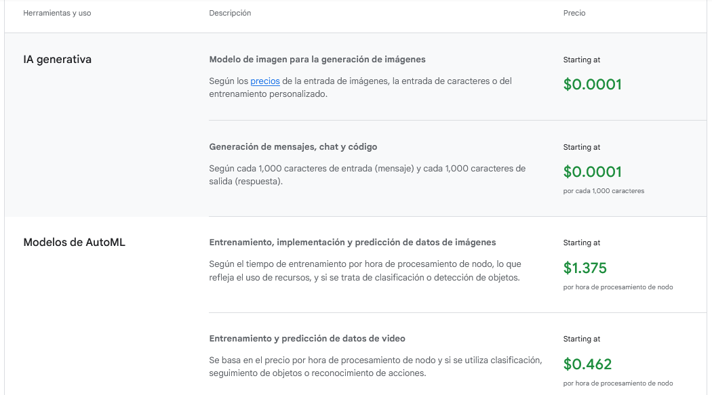

**Azure Cognitive Services**

pone la inteligencia artificial al alcance de todos los desarrolladores sin requerir experiencia en el aprendizaje automático. Basta con una llamada API para incorporar la capacidad de ver, escuchar, hablar, comprender y acelerar la toma de decisiones en las aplicaciones.

Para finalizar la sesión se debaten los resultados con los estudiantes para que cada grupo pueda ver las principales diferencias y ventajas de los proveedores encontrados en la nube. Además, los estudiantes deben concluir acerca de si es posible ejecutar los servicios en la nube; se debe preguntar si en todos los proveedores es posible correr cualquiera de estos entornos.